Finde im Kasten 17 Sachen, die im Klassenzimmer sind und schreibe sie neben jedem Bild.
O | R | A | R | Q | G | H | C | L | W | N | W | J | Z | H
S | R | E | U | F | L | Y | A | E | Ö | E | T | X | W | X
K | C | Q | T | U | Z | N | Y | R | R | H | Z | T | A | L
A | P | H | C | U | D | Z | E | L | T | C | N | I | Z | 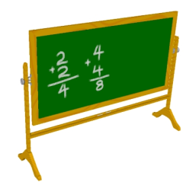  H
R | S | V | U | K | P | Z | U | E | E | P | U | S | G | C
T | X | C | A | L | T | M | C | F | R | P | T | C | U | U
L | F | R | X | I | T | G | O | R | B | Ä | X | H | U | 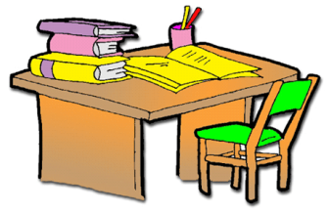  B
W | T | D | P | Q | N | A | S | C | U | M | D | C | T | I
E | Y | S | L | H | U | T | S | C | C | N | T | A | L | W
L | I | N | E | A | L | B | D | C | H | G | F | U | K | 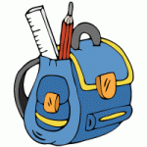  L
T | F | I | T | S | I | E | L | B | H | E | K | Z | T | Y
V | C | T | A | X | E | N | N | E | L | E | R | F | G | G
N | Y | E | F | G | F | R | N | V | F | C | I | E | N | C
R | A | D | I | E | R | G | U | M | M | I | Q | H | Z | S
D | A | L | U | U | H | A | Y | V | C | Q | L | O | P | Q
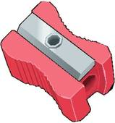
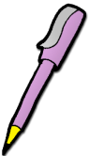
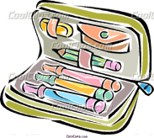
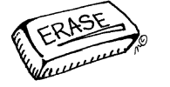
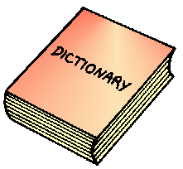

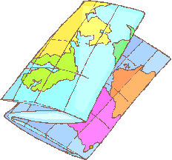

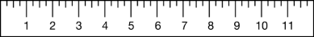
Was ist im Rucksack?
................................................................................................................................................................................................................................................................................................

Was ist im Klassenzimmer?
.............................................................................................................................................................................................................................................................................................................................................................................

